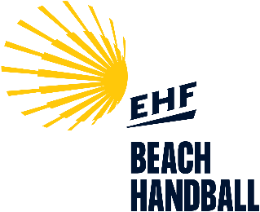
LupaBeach Cup EBT
04–06 July 2025

Regisztráció/Registration

Application form/Nevezési lap
Team name/Csapatnév
Nationality/Nemzet
Competition (Men/Women)/Férfi/Női
Contact person/Kapcsolattartó
Team leader name/Csapatvezető neve
Mobile phone/Mobil szám
E-mail

Billing information / Számlázási információk
Klub neve/ Club name:
Számlázási cím/ Billing address:
Nevezési díj számlázás/Participation fee payment
Please note that the registration is only valid after you have completed the form (including billing information), returned it to us, and paid the participation fee based on the proforma invoice we will send you. The proforma invoice will include the banking details listed below.
Kérjük, vegyétek figyelembe, hogy a nevezés csak akkor érvényes, ha a nevezési lapot (a számlázási adatokkal együtt) kitöltve visszaküldöd számunkra, és az általunk kiállított díjbekérő alapján a nevezési díjat befizetitek. A díjbekérő tartalmazni fogja az alábbi banki adatokat.
Banki adatok / Banking information
Kedvezményezett / Beneficiary:
Lupa Sport Club
EUR utalás esetén / For EUR transfers:
IBAN: HU90 1070 0024 7265 6972 5000 0005
SWIFT: CIBHHUHB
(Reference: “TeamName” and LupaBeach Cup)
HUF utalás esetén / For HUF transfers:
Számlaszám: 10700024-72656972-51100005
(Közlemény: “Csapatnév” és LupaBeach Kupa)
Nevezési díj/Participation fee
Részvételi díj / Participation fee: 200 €
Early bird kedvezmény / Early bird discount: 155 € (2025.06.03-ig)
Nevezési díj: 80.000 Ft
Early bird: 65.000 Ft (2025.06.03-ig)
Contact/Kapcsolat:
Lujza Papp +36304416653 email: papp.lujza@lupabeach.com
EBT website: https://beach.eurohandball.com/ebt/tour-202425/details/-wQwwr5eBRTiYEu5wE4pSw/LupaBeachCup/
A részletes információkat hamarosan küldjük! / The detailed information will be sent to you shortly!

